|  |
| --- |
| МИНОБРНАУКИ РОССИИ |
| Федеральное государственное бюджетное образовательное учреждение высшего образования **«МИРЭА − Российский технологический университет»**  **РТУ МИРЭА** |

**Институт информационных технологий (ИИТ)**

**Кафедра практической и прикладной информатики (ППИ)**

**ОТЧЕТ ПО ПРАКТИЧЕСКОЙ РАБОТЕ**

по дисциплине «Моделирование бизнес-процессов»

**Практическое занятие № 5**

|  |  |  |  |
| --- | --- | --- | --- |
| Студент группы ИНБО-01-17 | *ИКБО 33-22, Шило Юрий Сергеевич* | (подпись) | |
| Преподаватель | *Ивахник Дмитрий Евгеньевич* | (подпись) | |
| Отчет представлен | «___»________202__г. | |  | |

Москва 2024 г.

**Цель занятия:**

Самостоятельное моделирование бизнес-процесса согласно выданному варианту в методологии IDEF0.

**Постановка задачи:**

На основе выданного преподавателем варианта построить контекстную диаграмму, детализацию контекстной диаграммы, детализацию одного из подпроцессов.

**Результат работы:**

Выполнение заказа в пиццерии:

1. Получение и обработка заказа
2. Подготовка заказа
3. Доставка пиццы

Построенные и сохраненные в файле текстового формата дерево узлов процесса, структурно-функциональная диаграмма бизнес-процесса, таблицы, представленные преподавателю в конце практического занятия (форма отчета размещена в СДО).

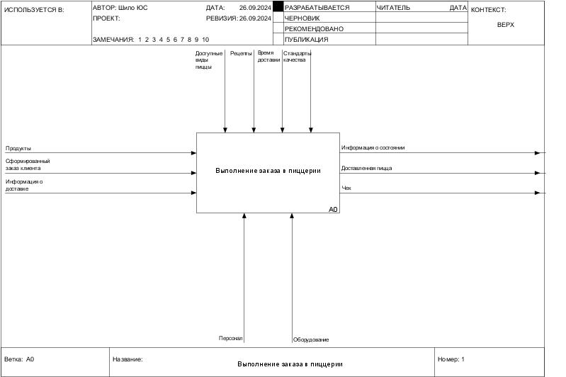

**Рисунок 1 *—* Контекстная диаграмма**

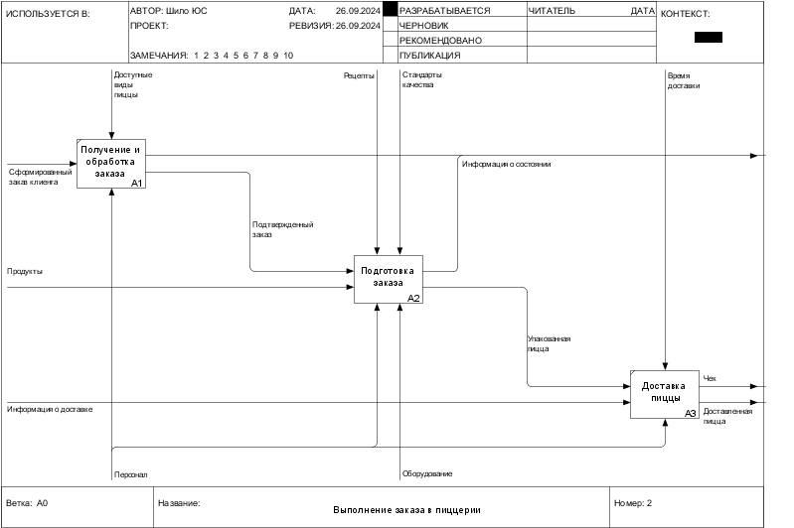

**Рисунок 2 *—* Детализация контекстной диаграммы**

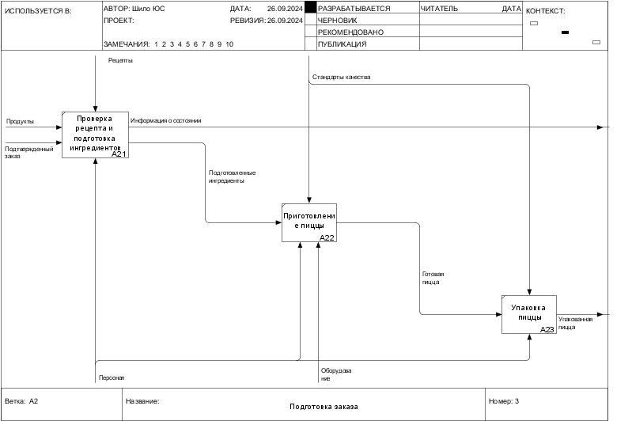

**Рисунок 3 — Детализация одного из процессов**

**Список использованных источников и литературы:**

1. Лекционные материалы по дисциплине «Моделирование бизнес-процессов» \\ Кириллина Юлия Владимировна, Семичастнов Иван Александрович
2. Методические указание по дисциплине «Моделирование бизнес-процессов» \\ Кириллина Юлия Владимировна